Arquitectura de datos del Sistema Estatal de Seguimiento a Indicadores de Movilidad y Seguridad Vial (SESIM)
El presente documento técnico establece la arquitectura lógica, la estructura relacional y la topología de datos del sistema de seguimiento. El diseño garantiza integridad referencial estricta, resiliencia transaccional y optimización para consultas geoespaciales mediante PostgreSQL con la extensión PostGIS. La estructura soporta consultas multidimensionales OLAP (Online Analytical Processing) para analizar grandes volúmenes de datos de manera rápida e interactiva, y está preparada para integrarse bajo el estándar abierto MCP (Model Context Protocol), con una conexión segura entre la arquitectura del sistema y herramientas externas.
Contenido
1. Arquitectura lógica conceptual 2
1.1 MACRO: Gobernanza de datos (política pública) 3
1.2 MESO: Matriz de indicadores y territorio (transaccional) 3
1.3 MICRO: Operación geoespacial y vectores 3
1.4 Seguridad y auditoría (transversal) 4
1.5 Flujo transversal de usuarios institucionales y auditoría 4
1.6 Estados de una medición 5
2. Diccionario de datos: composición de cada tabla 6
2.1 eje_tematico 6
2.2 sector 6
2.3 fuente_informacion 6
2.4 instrumento_origen 7
2.5 matriz_instrumento 7
2.6 indicador_instrumento 7
2.7 indicador 8
2.8 periodo 8
2.9 unidad_territorial 9
2.10 unidad_territorial_geom 9
2.11 medicion_indicador 9
2.12 capa 10
2.13 capa_vector 10
2.14 capa_indicador 11
2.15 perfil 11
2.16 usuario 11
2.17 invitacion 12
2.18 bitacora 12
2.19 evidencia_medicion 12
3. Cardinalidad 14
4. Normalización de identificadores 18
4.1 Impacto en las llaves foráneas 19
5. Conexión entre tablas y su composición 19
5.1 Ejemplo: la Ruta 2 y la Ruta 5 en una sola consulta 20
6. Adjetivos y verbos de las tablas 20
6.1 Qué significa cada adjetivo: 21
6.2 Lectura en lenguaje natural de las relaciones 21
7. Funciones derivadas 22
7.1 Cruces con los datos actuales 23
7.2 Ejemplos de implementación 25
7.3 Equivalencia de indicadores 25

1. Arquitectura lógica conceptual
Para alinear los requerimientos técnicos con las normativas de política pública, el sistema de datos se abstrae en tres niveles topológicos (Macro, Meso y Micro) y un módulo transversal de seguridad y auditoría. Este enfoque facilita la escalabilidad y permite a los equipos de ingeniería y a los tomadores de decisiones comprender el flujo de la información en cascada: desde la gobernanza hasta el detalle territorial y su auditoría.
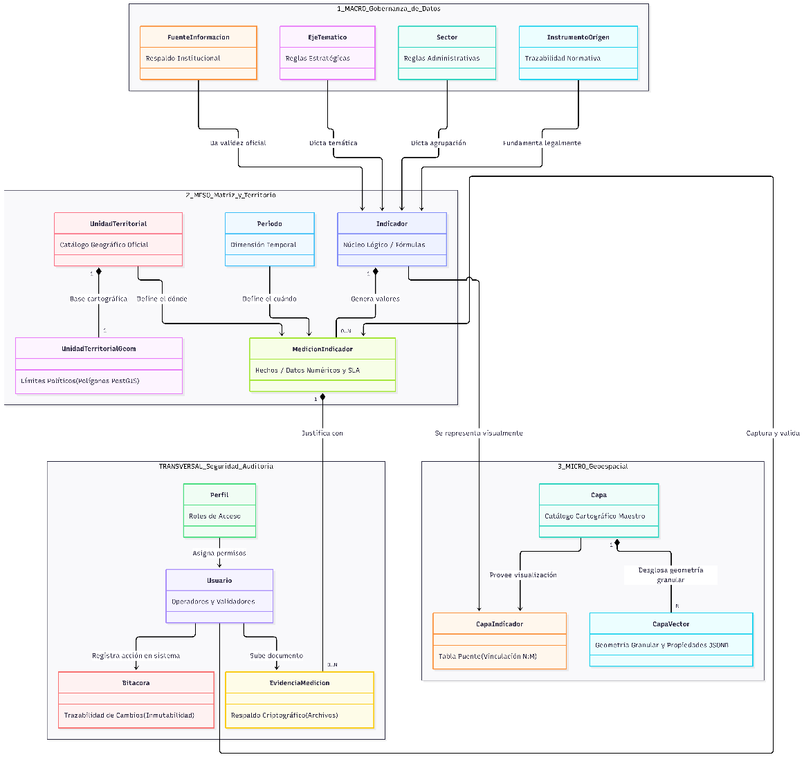
Ilustración 1 Arquitectura lógica conceptual
Fuente: Elaboración propia
Tabla 2 Descripción de los bloques
Bloque | Pregunta | Tablas | Función
MACRO · Gobernanza de datos | ¿Por qué se mide? | eje_tematico, sector, fuente_informacion, instrumento_origen, matriz_instrumento, indicador_instrumento | Ordenamiento normativo e institucional. Guarda reglas estratégicas estables; ante un cambio de ley o de plan, solo esta capa se adapta.
MESO · Matriz de indicadores y territorio | ¿Qué, cuándo y dónde? | indicador, periodo, unidad_territorial, unidad_territorial_geom, medicion_indicador | Núcleo estadístico. Une la ficha técnica del indicador con el tiempo y la geografía oficial; es lo que consultan los tableros.
MICRO · Operación geoespacial | ¿Cómo se ve en el territorio? | capa, capa_indicador, capa_vector | Granularidad física: la infraestructura en la calle. Separa el catálogo ligero de capas de las geometrías masivas.
TRANSVERSAL · Seguridad y auditoría | ¿Quién lo hizo y con qué prueba? | perfil, usuario, bitacora, evidencia_medicion, invitacion | Atraviesa los tres niveles: gobierna el acceso, el flujo de aprobación y la inmutabilidad del historial.
Fuente: Elaboración propia

1.1 MACRO: Gobernanza de datos (política pública)
Representa el ordenamiento normativo e institucional. Define por qué se recopilan los datos y bajo qué marco de competencia. Almacena reglas estratégicas estáticas: ante un cambio en la legislación de movilidad, este nivel es el único que requiere adaptación semántica.
- Eje temático: directrices y categorías estratégicas rectoras del estado.
- Sector: clasificación administrativa; permite segmentar métricas por dependencia (sectores originales y definitivos).
- Fuente de información: otorga trazabilidad, validez oficial y respaldo a los datos, vinculándolos con entidades acreditadas (INEGI, SITU, CONEVAL).
- Instrumento de origen: catálogo rector que vincula cada indicador y cada capa con la ley, plan o estrategia de la que deriva.
- Matriz de instrumento e indicador–instrumento: guardan, renglón por renglón, la matriz de indicadores de cada PIMUS y la equivalencia de cada indicador del SESIM con esos renglones.

1.2 MESO: Matriz de indicadores y territorio (transaccional)
Núcleo estadístico y motor analítico. Interconecta la ficha técnica de cada indicador (MIR y SMART) con el tiempo y la geografía oficial. Lo consultan principalmente los tableros, sin el costo de serializar geometría.
- Indicador: entidad maestra que consolida metodología, metas, variables y criterios de evaluación.
- Medición indicadora: tabla de hechos que captura el valor histórico, cuantitativo o cualitativo, con estados de aprobación.
- Periodo y unidad territorial: catálogos pivotales que aportan las dimensiones cuándo y dónde. La unidad territorial guarda su geometría aparte, en unidad_territorial_geom.

1.3 MICRO: Operación geoespacial y vectores
Representa la granularidad física en el territorio (la infraestructura en la calle). Resuelve el cuello de botella de los Sistemas de Información Geográfica tradicionales al separar el catálogo descriptivo de las geometrías masivas.
- Capa: catálogo maestro alfanumérico de colecciones temáticas; ligero, de carga instantánea.
- Capa vector: entidad masiva (1 a N) que guarda uno por uno los puntos, líneas y polígonos con sus propiedades. En la v2 cada elemento apunta además a la unidad territorial donde cae.
- Capa indicador: tabla puente que resuelve la relación muchos a muchos entre indicadores y capas.

1.4 Seguridad y auditoría (transversal)
Módulo que atraviesa los tres niveles bloques; gobierna el acceso a la plataforma, el flujo de aprobación de los datos y la inmutabilidad de la información histórica.
- Perfil y usuario: control de acceso basado en roles; separa a quien captura de quien valida y publica.
- Bitácora: registro automático (por disparadores) de cualquier modificación: tabla y registro afectados, estado previo, estado nuevo, autor e IP.
- Evidencia de medición: justificación documental (PDF o URL) anclada a cada medición y protegida con una huella SHA-256 (64 caracteres) para detectar cualquier alteración del archivo en el servidor.
- Invitación: token de un solo uso con el que el Administrador Titular da de alta a una persona con un perfil determinado.

1.5 Flujo transversal de usuarios institucionales y auditoría
Los cuatro bloques no trabajan en secuencia aislada; cada medición recorre los niveles Macro, Meso y Micro y, en cada paso, el módulo transversal deja huella de quién hizo qué. El recorrido completo de un dato es el siguiente:
- Preparación (Macro). El Administrador mantiene los catálogos: ejes, sectores, fuentes e instrumentos. Ningún indicador se registra sin eje, sector y fuente.
- Captura (Meso). El Capturista de un municipio o dependencia elige un indicador, un periodo y una unidad territorial, y registra el valor. La medición nace en estado borrador con usuario_captura obligatorio.
- Evidencia (transversal). El Capturista sube el documento de respaldo; el sistema calcula su SHA-256 y lo guarda en hash_archivo.
- Envío y validación. Al enviar, la medición pasa a revision. El Administrador revisa datos y evidencia: si están completos, firma en usuario_validacion y la medición pasa a vigente_admin; si no, la marca rechazado con comentario obligatorio y vuelve al capturista.
- Publicación. La medición validada pasa a vigente_publico y solo entonces la leen el tablero público, el visor cartográfico, los cubos OLAP y el acceso vía MCP.
- Auditoría. Cada cambio de los pasos 1 a 5 queda en bitacora por disparador. El Auditor, en modo de solo lectura, consulta el historial, verifica las huellas SHA-256 y registra hallazgos.
Ilustración 2 Flujo transversal de usuarios institucionales y auditoría
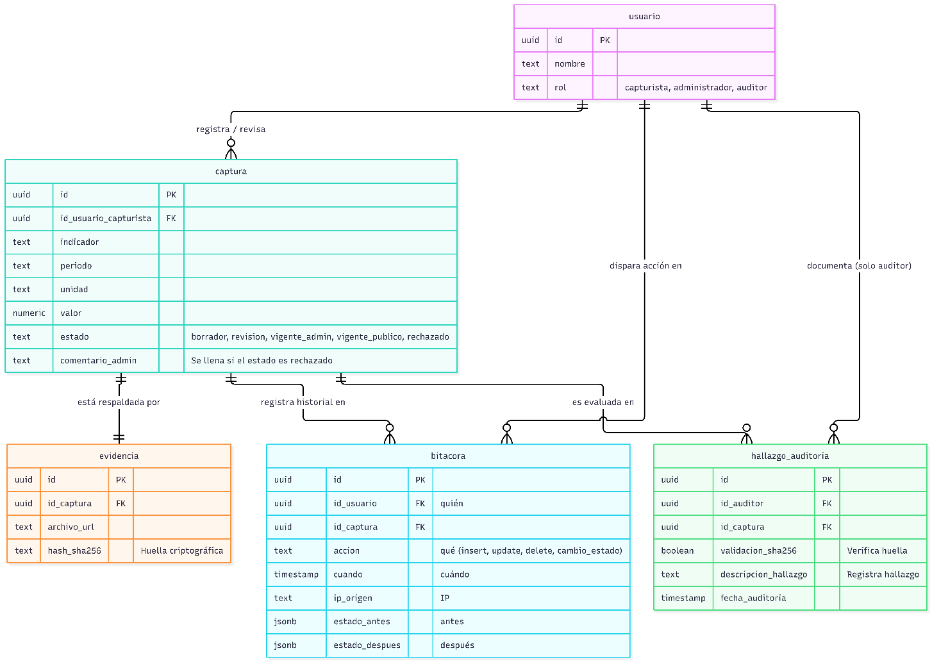
Fuente: Elaboración propia
Tabla 3 Perfiles institucionales y su alcance sobre las tablas
Perfil | Qué hace | Escribe en | Lee
Capturista | Captura valores y sube evidencia de su municipio o dependencia. | medicion_indicador (borrador), evidencia_medicion | Catálogos, sus mediciones
Administrador | Mantiene catálogos; valida o devuelve mediciones con comentario. | Catálogos Macro, indicador, capa; estado de medicion_indicador | Todo
Administrador Titular | Lo mismo que el Administrador y, en exclusiva, emite invitaciones (tokens) para crear usuarios y da de baja usuarios. | Lo mismo que el Administrador + invitacion; baja en usuario | Todo
Auditor | Observa sin modificar; registra hallazgos. | Solo hallazgos de auditoría | Todo, incluida bitacora
Sistema (disparadores) | Registra automáticamente cada cambio. | bitacora (solo inserción) | —
Fuente: Elaboración propia

1.6 Estados de una medición
El “estado” es la etapa en la que se encuentra un valor capturado dentro del flujo de aprobación: indica si todavía es un borrador, si ya se envió a revisión, si se devolvió o si ya está publicado. Se adoptan los cinco del front para que capas, instrumentos e indicadores sigan un solo flujo (OBS-28, decisión del 12 de octubre):
Tabla 4 Estados de medicion_indicador
Estado | Qué significa | Quién lo asigna | Quién lo ve
borrador | El valor está guardado pero no se ha enviado. | Capturista | Capturista
revision | Enviado a validar. | Capturista (al enviar) | Capturista, administradores, auditor
rechazado | Devuelto con comentario obligatorio; el capturista corrige y reenvía. | Administrador | Capturista, administradores, auditor
vigente_admin | Validado; visible solo dentro del sistema. | Administrador | Usuarios internos
vigente_publico | Publicado en el tablero público. | Administrador o Administrador Titular | Cualquier persona, sin iniciar sesión
Fuente: Elaboración propia

2. Diccionario de datos: composición de cada tabla
El esquema está diseñado para PostgreSQL 16 con PostGIS 3.4. La nomenclatura usa Pascal_Case estricto. Las tablas de alto volumen (indicador, medición, capa_vector, bitácora) usan UUID; los catálogos pequeños que se citan en reportes y en la interfaz usan claves legibles. Todas las tablas maestras tienen baja lógica (activo) y campos de ciclo de vida (created_at, updated_at).
Convenciones de las tablas: PK = llave primaria · FK = llave foránea · UQ = valor único · CHECK = dominio cerrado. Nulo «S» admite vacío y «N» es obligatorio. El estado compara con la versión 1: Original, Ajustado (renombrado o con nueva llave), Nuevo o Propuesto.

2.1 eje_tematico
Agrupa los indicadores en los cinco ejes estratégicos de la Estrategia Estatal. Responde a la pregunta ¿en qué línea de política pública se inscribe el indicador?.
Tabla 5 Composición de eje_tematico
Campo | Tipo | Llave | Nulo | Descripción
id | integer | PK | N | Identificador del eje.
numero_eje | integer | UQ | N | Número oficial del eje (1 a 5).
nombre | text |  | N | Nombre oficial del eje.
activo | boolean |  | N | Baja lógica. Por omisión TRUE.
Fuente: Elaboración propia

2.2 sector
Segmenta los indicadores por sector. Conviven dos vocabularios: 20 sectores originales (SO-xx) y 11 definitivos (SD-xx); hoy solo los definitivos tienen indicadores.
Tabla 6 Composición de sector
Campo | Tipo | Llave | Nulo | Descripción
id | varchar(5) | PK | N | Clave del sector: SD-xx (definitivo) o SO-xx (original).
nombre | text |  | N | Nombre del sector.
tipo | text | CHECK | N | original | definitivo.
activo | boolean |  | N | Baja lógica.
Fuente: Elaboración propia

2.3 fuente_informacion
Da validez oficial al dato; identifica la encuesta, censo o registro (INEGI, SITU, CONEVAL…) del que proviene el valor medido.
Tabla 7 Composición de fuente_informacion
Campo | Tipo | Llave | Nulo | Descripción
id | integer | PK | N | Identificador de la fuente.
nombre | text |  | N | Nombre completo de la fuente.
siglas | text |  | S | Siglas. Vacío en la fuente 16.
activo | boolean |  | N | Baja lógica.
Fuente: Elaboración propia

2.4 instrumento_origen
Vincula cada indicador y cada capa con el instrumento de planeación del que deriva (EEMSV o un PIMUS municipal). Garantiza la trazabilidad normativa desde la raíz.
Tabla 8 Composición de instrumento_origen
Campo | Tipo | Llave | Nulo | Descripción
id | varchar(12) | PK | N | ID corto: sigla + municipio + número (Eemsv01, PimusCal01). El número admite versiones futuras del mismo plan.
uuid_legado | uuid | UQ | N | UUID, permite cruzar con el respaldo de PostGIS.
clave | text | UQ | N | Clave institucional (EEMSV, PIMUS-CALKINI…).
nombre | text |  | N | Nombre oficial del instrumento.
ambito | text | CHECK | N | Estatal | Municipal.
id_unidad_ambito | varchar(9) | FK | S | Municipio que cubre un instrumento municipal (→ unidad_territorial.id). Vacío si es estatal.
competencia | text |  | N | Quién es competente: Gobierno del Estado (EEMSV) o el municipio que emitió el PIMUS.
vigencia_desde | date |  | S | Inicio de vigencia. Pendiente de dato en los 6 registros.
vigencia_hasta | date |  | S | Fin de vigencia. Faltaba en el Excel v1.
activo | boolean |  | N | Baja lógica.
Fuente: Elaboración propia

2.5 matriz_instrumento
Guarda, tal como lo publica cada PIMUS, el objetivo, la meta, el indicador y la tendencia de su matriz. Son 135 renglones: Campeche 7, Calkiní 27, Carmen 16, Champotón 73 y Escárcega 12.
Tabla 9 Composición de matriz_instrumento
Campo | Tipo | Llave | Nulo | Descripción
id | varchar(14) | PK | N | ID del instrumento + R + número de renglón (PimusCar01R07). No usa la clave OE porque se repite en algunas matrices.
id_instrumento | varchar(12) | FK | N | → instrumento_origen.id
clave_oe | text |  | S | Clave del objetivo específico tal como viene en el PIMUS (OE1, E3_OE_2…).
objetivo | text |  | N | Objetivo u objetivo específico.
meta | text |  | S | Meta del PIMUS.
indicador_origen | text |  | N | Indicador tal como lo nombra el PIMUS.
tendencia | text |  | S | Ascendente | Descendente | otra expresión del PIMUS (100 %, igual o menor a la inflación).
indicadores_sesim | text | auxiliar | S | Lectura: IM-xx equivalentes (no se almacena; sale de indicador_instrumento).
Fuente: Elaboración propia

2.6 indicador_instrumento
Resuelve la relación muchos a muchos; un indicador homologado IM-xx aparece en varios PIMUS, y cada PIMUS aporta varios indicadores.
Tabla 10 Composición de indicador_instrumento
Campo | Tipo | Llave | Nulo | Descripción
id | integer | PK | N | Identificador del vínculo.
id_indicador | varchar(10) | FK | N | → indicador.id
id_instrumento | varchar(12) | FK | N | → instrumento_origen.id
id_matriz | varchar(20) | FK | S | → matriz_instrumento.id. Vacío en los vínculos con la EEMSV (no hay matriz cargada).
correspondencia | text | CHECK | N | origen (el indicador nace del instrumento) | directa (mide lo mismo) | parcial (mide un aspecto).
indicador_clave, clave_oe | text | auxiliar | S | Columnas de lectura (no se almacenan).
Fuente: Elaboración propia

2.7 indicador
Consolida la metodología del indicador: variable, meta, nivel MIR y criterios SMART. Es el punto de encuentro entre la gobernanza (Macro), el hecho medido (Meso) y el mapa (Micro).
Bloque: Meso · Clase: Tabla maestra · Registros en el Excel v2: 113
Tabla 11 Composición de indicador
Campo | Tipo | Llave | Nulo | Descripción
id | varchar(10) | PK | N | Clave en PascalCase sin guion (Im01, Ee05, Accgir01). Sustituye al UUID.
uuid_legado | uuid | UQ | N | UUID de la versión 1.
id_eje | integer | FK | N | → eje_tematico.id
id_sector | varchar(5) | FK | N | → sector.id
id_fuente | integer | FK | N | → fuente_informacion.id
clave | text | UQ | N | Clave del indicador (ACCGIR01, EE-xx, IM-xx…).
nombre | text |  | N | Nombre del indicador.
variable | text |  | N | Definición de la variable que se mide.
meta | text |  | S | Meta en texto libre (mezcla «Por definir» y metas numéricas).
tendencia | text | CHECK | S | Ascendente | Descendente: sentido en que mejora el indicador. Llenado en 38 de los 40 IM-xx a partir de su meta y de su PIMUS.
valor_meta | numeric |  | S | Meta numérica, cuando exista.
linea_base | numeric |  | S | Primer valor publicado que sirve de referencia para el semáforo.
anio_linea_base | integer |  | S | Año de la línea base.
nivel_mir | text | CHECK | N | Fin | Propósito | Componentes | Actividades.
smart_medible | boolean |  | N | Criterio SMART: medible.
smart_alcanzable | boolean |  | N | Criterio SMART: alcanzable.
smart_temporal | boolean |  | N | Criterio SMART: temporal.
estatus_aprobado | boolean |  | N | TRUE cuando la ficha está aprobada.
activo | boolean |  | N | Baja lógica.
created_at | timestamptz |  | N | Alta del registro.
updated_at | timestamptz |  | N | Última modificación.
Fuente: Elaboración propia

2.8 periodo
Responde «¿cuándo?». Toda medición cae en exactamente un periodo.
Tabla 12 Composición de periodo
Campo | Tipo | Llave | Nulo | Descripción
id | integer | PK | N | Identificador del periodo.
anio | integer |  | N | Año del corte.
etiqueta | text | UQ | N | Etiqueta legible (p. ej. «2026-T1»).
tipo_periodo | text | CHECK | S | anual | semestral | trimestral | mensual.
fecha_inicio | date |  | S | Primer día del periodo.
fecha_fin | date |  | S | Último día del periodo.
Fuente: Elaboración propia

2.9 unidad_territorial
Contiene 13 municipios y 2,772 localidades con su población total; la jerarquía municipio → localidad queda explícita con id_padre.
Tabla 13 Composición de unidad_territorial
Campo | Tipo | Llave | Nulo | Descripción
id | varchar(9) | PK | N | CVEGEO INEGI: 5 dígitos (municipio) o 9 (localidad). Se conserva tal cual.
id_padre | varchar(9) | FK | S | → unidad_territorial.id del municipio donde está la localidad. Vacío en municipios.
nivel | text | CHECK | N | municipio | localidad.
cve_ent | char(2) |  | N | Clave de entidad (04).
nom_ent | text |  | N | Nombre de la entidad.
cve_mun | char(3) |  | N | Clave del municipio donde está hoy la unidad.
nom_mun | text |  | N | Nombre del municipio.
cve_loc | char(4) |  | N | Clave de localidad; 0000 = total del municipio.
nom_loc | text |  | N | Nombre de la localidad. Estaba en el Mermaid pero no en la Tabla 3.
pob_tot | integer |  | N | Población total (Censo 2020 o tabla del responsable).
cvegeo | varchar(9) |  | N | Clave vigente según ubicación; difiere del id en 28 localidades reubicadas.
activo | boolean |  | N | Baja lógica.
Fuente: Elaboración propia

2.10 unidad_territorial_geom
Guarda la geometría de cada unidad territorial aparte de sus atributos, para que los tableros consulten la tabla ligera sin serializar geometría. En el Excel se entrega como GeoJSON.
Bloque: Meso · Clase: Geometría de dimensión · Registros en el Excel v2: GeoJSON
Tabla 14 Composición de unidad_territorial_geom
Campo | Tipo | Llave | Nulo | Descripción
id_unidad | varchar(9) | PK, FK | N | → unidad_territorial.id (relación 1 a 0..1).
geom | geometry(MultiPolygon, 4326) |  | N | Geometría PostGIS. Fuera del Excel (carpeta geojson/04_unidad_territorial).
Fuente: Elaboración propia

2.11 medicion_indicador
Captura el valor de un indicador en una unidad territorial y un periodo. Une el qué (indicador), el cuándo (periodo), el dónde (unidad_territorial) y el quién (usuario).
Tabla 15 Composición de medicion_indicador
Campo | Tipo | Llave | Nulo | Descripción
id | uuid | PK | N | Identificador de la medición.
id_indicador | varchar(10) | FK | N | → indicador.id
id_unidad | varchar(9) | FK | N | → unidad_territorial.id
id_periodo | integer | FK | N | → periodo.id
usuario_captura | uuid | FK | N | → usuario.id de quien captura.
usuario_validacion | uuid | FK | S | → usuario.id de quien valida. Vacío mientras está en borrador.
valor | numeric |  | S | Valor cuantitativo.
valor_texto | text |  | S | Valor cualitativo.
desagregaciones | jsonb |  | S | Desagregaciones (sexo, edad, modo…)
estado | text | CHECK | N | borrador | revision | rechazado | vigente_admin | vigente_publico.
fecha_captura | timestamptz |  | N | Se renombra desde fecha_registro.
fecha_validacion | timestamptz |  | S | Fecha de validación.
created_at | timestamptz |  | N | Alta del registro.
updated_at | timestamptz |  | N | Última modificación.
Fuente: Elaboración propia

2.12 capa
Catálogo alfanumérico de las 87 capas: título, propósito, tipo de geometría, estatus y metadatos ISO 19115. Carga instantánea en interfaces porque no guarda geometría.
Tabla 16 Composición de capa
Campo | Tipo | Llave | Nulo | Descripción
id | varchar(12) | PK | N | Nomenclatura en PascalCase (eje como prefijo E) + número de 2 dígitos: Inf03, DIt01, E2Tpp05.
uuid_legado | uuid | UQ | N | UUID (SHA-256)
titulo | text |  | N | Título de la capa. Tren Maya y Red Federal indican su trazo (Mapa Base / Diagnóstico).
proposito | text |  | S | Propósito declarado en la ficha ISO.
tipo_geometria | text | CHECK | N | Punto | Línea | Polígono.
srid_origen | integer |  | N | EPSG de origen (6372, 4326, 32615, 6365).
estatus | text | CHECK | N | vigente_publico | borrador.
responsable | text |  | S | Custodio de la capa.
conjunto_datos | text |  | S | Conjunto de datos de origen (DENUE, Red Nacional de Caminos…). Se renombra desde «instrumento».
id_instrumento | varchar(12) | FK | S | → instrumento_origen.id. Eemsv01 para capas de Diagnóstico y Estrategia; vacío en Mapa Base.
metadatos_extra.* | jsonb |  | S | Metadatos ISO: tipo_capa, contacto_custodio, fuente_origen, linaje, escala_nominal, denominador_escala, escala_aproximada, sistema_coordenadas, fecha_corte, periodicidad, restriccion_uso.
archivo | text |  | N | Nombre del archivo fuente (shapefile).
grupos | text |  | N | Grupo(s) del visor donde se publica.
nomenclatura | text |  | N | Código del grupo (INF, D-IT, 2TPP…). Base del ID; ya no tiene vacíos.
n_elementos | integer |  | N | Elementos cargados en capa_vector.
geojson | text |  | N | Ruta del GeoJSON entregado.
activo | boolean |  | N | Baja lógica.
Fuente: Elaboración propia

2.13 capa_vector
Guarda uno por uno los puntos, líneas y polígonos de cada capa (490,224 elementos) con sus propiedades. En el Excel se entrega sin geometría.
Tabla 17 Composición de capa_vector
Campo | Tipo | Llave | Nulo | Descripción
id | uuid | PK | N | Identificador del elemento.
id_capa | varchar(12) | FK | N | → capa.id
id_unidad | varchar(9) | FK | S | → unidad_territorial.id donde cae el elemento (localidad si hay cve_loc; si no, municipio). Vacío fuera de Campeche.
id_origen | text |  | N | Identificador del elemento en el archivo fuente.
cve_ent / cve_mun / cve_loc | text |  | S | Claves geoestadísticas asignadas al elemento.
nombre, clasif, fecha_dato | text |  | S | Atributos comunes de lectura y simbología.
metodo_cve_mun | text |  | N | interseccion | proximidad<=1000m | proximidad_aguas_estatales | fuera_de_campeche.
vig_desde, vig_hasta | date |  | S | Vigencia del elemento (vig_hasta 100 % vacío).
jerarquia … indice_morbilidad | jsonb (propiedades) |  | S | Atributos temáticos que en PostGIS viven en propiedades (jsonb) y el Excel muestra en columnas: red vial (jerarquia, sentido, carriles, condicion, peaje, tipo_infra), transporte (estado, ruta, modo) y siniestralidad (anio, gravedad, n_siniestros, n_con_fallecidos, n_solo_lesionados, n_solo_danos, fallecidos, lesionados, danos_materiales_miles, indice_siniestralidad, indice_siniestros_equivalentes, indice_mortalidad, indice_morbilidad).
geom | geometry |  | N | Geometría PostGIS. Fuera del Excel (GeoJSON por capa).
Fuente: Elaboración propia

2.14 capa_indicador
Resuelve la relación muchos a muchos; un indicador se ilustra con varias capas y una capa sirve a varios indicadores.
Tabla 18 Composición de capa_indicador
Campo | Tipo | Llave | Nulo | Descripción
id_capa | varchar(12) | PK, FK | N | → capa.id
id_indicador | varchar(10) | PK, FK | N | → indicador.id
capa_archivo | text | auxiliar | S | Columna de lectura (no se almacena en la base).
indicador_clave | text | auxiliar | S | Columna de lectura (no se almacena en la base).
Fuente: Elaboración propia

2.15 perfil
Define qué puede hacer cada persona: Capturista, Auditor, Administrador y Administrador Titular.
Tabla 19 Composición de perfil
Campo | Tipo | Llave | Nulo | Descripción
id | integer | PK | N | Identificador del perfil.
nombre | text | UQ | N | Nombre canónico del rol.
descripcion | text |  | N | Qué puede hacer el perfil. Administrador Titular = Administrador + invitaciones y bajas.
activo | boolean |  | N | Baja lógica.
Fuente: Elaboración propia

2.16 usuario
Persona usuaria institucional. Representa a cada persona de las dependencias y municipios con acceso. Toda acción sobre los datos queda firmada por un usuario.
Tabla 20 Composición de usuario
Campo | Tipo | Llave | Nulo | Descripción
id | uuid | PK | N | Identificador del usuario.
id_perfil | integer | FK | N | → perfil.id
nombre | text |  | N | Nombre completo.
correo | text | UQ | N | Correo institucional.
password_hash | text |  | N | Hash de la contraseña (nunca texto plano).
activo | boolean |  | N | Baja lógica.
ultimo_acceso | timestamptz |  | S | Último inicio de sesión.
created_at | timestamptz |  | N | Alta.
updated_at | timestamptz |  | N | Última modificación.
fecha_baja | timestamptz |  | S | Fecha de baja (solo la registra el Administrador Titular).
id_usuario_baja | uuid | FK | S | → usuario.id del Administrador Titular que dio la baja.
Fuente: Elaboración propia

2.17 invitacion
Solo el Administrador Titular emite invitaciones; un token de un solo uso, con perfil y fecha de caducidad, para que una persona cree su cuenta. Se guarda el hash del token, nunca el token.
Tabla 21 Composición de invitacion
Campo | Tipo | Llave | Nulo | Descripción
id | uuid | PK | N | Identificador de la invitación.
token_hash | char(64) | UQ | N | SHA-256 del token enviado.
id_perfil | integer | FK | N | → perfil.id que tendrá la cuenta.
correo_destino | text |  | N | Correo institucional al que se envía.
id_usuario_emisor | uuid | FK | N | → usuario.id del Administrador Titular que la emite.
expira_en | timestamptz |  | N | Caducidad del token.
usada_en | timestamptz |  | S | Momento en que se usó.
id_usuario_creado | uuid | FK | S | → usuario.id creado con esta invitación.
revocada | boolean |  | N | TRUE si se canceló antes de usarse.
created_at | timestamptz |  | N | Emisión.
Fuente: Elaboración propia

2.18 bitacora
Huella de cada cambio. Se llena por disparadores: guarda qué tabla y qué registro cambió, el estado previo y el nuevo, el autor, la IP y la fecha. Solo admite inserciones.
Tabla 22 Composición de bitacora
Campo | Tipo | Llave | Nulo | Descripción
id | uuid | PK | N | Identificador del evento.
id_usuario | uuid | FK | S | → usuario.id. Vacío en procesos automáticos (cargas, tareas programadas).
tabla_afectada | text |  | N | Tabla donde ocurrió el cambio.
id_registro | text |  | N | Llave del registro afectado (texto para admitir uuid, entero y alfanumérico).
accion | text | CHECK | N | INSERT | UPDATE | DELETE | cambio de estado.
datos_previos | jsonb |  | S | Fotografía antes del cambio.
datos_nuevos | jsonb |  | S | Fotografía después del cambio.
ip_origen | inet |  | S | IP de la petición. Faltaba en el Excel v1.
fecha | timestamptz |  | N | Momento del evento.
Fuente: Elaboración propia

2.19 evidencia_medicion
Medio de verificación. Ancla a cada medición el documento que la respalda (PDF o URL) con su huella SHA-256, de modo que cualquier alteración del archivo en el servidor se detecta.
Tabla 23 Composición de evidencia_medicion
Campo | Tipo | Llave | Nulo | Descripción
id | uuid | PK | N | Identificador de la evidencia.
id_medicion | uuid | FK | N | → medicion_indicador.id
id_usuario | uuid | FK | N | → usuario.id que sube el archivo.
url_archivo | text |  | N | Ruta o URL del documento.
tipo_documento | text |  | N | Oficio, reporte, base de datos, fotografía…
hash_archivo | char(64) | UQ | N | SHA-256 en hexadecimal (64 caracteres).
fecha_subida | timestamptz |  | N | Momento de la carga.
Fuente: Elaboración propia

3. Cardinalidad
La cardinalidad dice cuántos registros de una tabla pueden relacionarse con uno de la otra.
Tabla 24 Relaciones del modelo
ID | Padre → hija (llave) | v2 | Lectura | Justificación con los datos
R01 | eje_tematico → indicador (id_eje) | ||--o{ | 1 eje clasifica 0..N indicadores; cada indicador tiene exactamente 1 eje. | Los 5 ejes tienen indicadores hoy, pero un eje nuevo nace sin indicadores; la obligatoriedad «1..N» impediría darlo de alta.
R02 | sector → indicador (id_sector) | ||--o{ | 1 sector agrupa 0..N indicadores; cada indicador tiene exactamente 1 sector. | 20 sectores originales (SO-01 a SO-20) no tienen ningún indicador.
R03 | fuente_informacion → indicador (id_fuente) | ||--o{ | 1 fuente respalda 0..N indicadores; cada indicador tiene exactamente 1 fuente. | Una fuente se registra antes de asignarla; hoy las 17 tienen al menos un indicador.
R04 | instrumento_origen → indicador_instrumento (id_instrumento) | ||--o{ | 1 instrumento origina 0..N vínculos con indicadores. | Los IM-xx se repiten en varios PIMUS: la relación real es N:M y se resuelve con la tabla puente. Vínculos: 76 con la EEMSV, 67 directos y 62 parciales con los PIMUS.
R05 | instrumento_origen → capa (id_instrumento) | |o--o{ | 1 instrumento sustenta 0..N capas; cada capa tiene 0 o 1 instrumento. | Antes capa.instrumento era texto libre. Ahora 55 capas de Diagnóstico y Estrategia apuntan a Eemsv01; las de Mapa Base quedan sin instrumento.
R06 | unidad_territorial → instrumento_origen (id_unidad_ambito) | |o--o{ | 1 municipio es ámbito de 0..N instrumentos; un instrumento estatal no tiene municipio. | Los 5 PIMUS quedan ligados a su municipio (Calkiní, Campeche, Carmen, Champotón, Escárcega).
R07 | indicador → medicion_indicador (id_indicador) | ||--o{ | 1 indicador se mide en 0..N mediciones. | Sin cambio.
R08 | periodo → medicion_indicador (id_periodo) | ||--o{ | 1 periodo temporiza 0..N mediciones. | Sin cambio.
R09 | unidad_territorial → medicion_indicador (id_unidad) | ||--o{ | 1 unidad territorial ubica 0..N mediciones. | Sin cambio. Se agrega llave única (id_indicador, id_unidad, id_periodo).
R10 | unidad_territorial → unidad_territorial (id_padre) | |o--o{ | 1 municipio contiene 0..N localidades; una localidad pertenece a 1 municipio. | La jerarquía estaba implícita en cve_mun. Se hace explícita porque 28 localidades tienen una clave de otro municipio y no se puede deducir el padre del id.
R11 | unidad_territorial → unidad_territorial_geom (id_unidad) | ||--o| | 1 unidad territorial tiene 0 o 1 geometría. | Una unidad puede existir antes de tener geometría (p. ej. localidades nuevas del MGN 2024). «1 a 1» obligaría a cargar ambas a la vez.
R12 | medicion_indicador → evidencia_medicion (id_medicion) | ||--o{ | 1 medición se justifica con 0..N evidencias (regla: ≥1 para validar). | Sin cambio en la cardinalidad; la exigencia de ≥1 evidencia va como regla de transición de estado.
R13 | perfil → usuario (id_perfil) | ||--o{ | 1 perfil define permisos de 0..N usuarios; cada usuario tiene exactamente 1 perfil. | Los perfiles se crean antes que los usuarios (hoy 4 perfiles y 0 usuarios).
R14a | usuario → medicion_indicador (usuario_captura) | ||--o{ | 1 usuario captura 0..N mediciones; cada medición tiene exactamente 1 capturista. | El diagrama v1 dibujaba una sola relación «captura / valida» para dos llaves foráneas distintas.
R14b | usuario → medicion_indicador (usuario_validacion) | |o--o{ | 1 usuario valida 0..N mediciones; cada medición tiene 0 o 1 validador. | usuario_validacion está vacío mientras la medición es borrador; la relación es opcional del lado de la medición.
R15 | usuario → evidencia_medicion (id_usuario) | ||--o{ | 1 usuario sube 0..N evidencias. | Sin cambio.
R16 | usuario → bitacora (id_usuario) | |o--o{ | 1 usuario ejecuta 0..N eventos; un evento tiene 0 o 1 usuario. | Los disparadores registran también procesos automáticos (cargas, tareas) que no tienen usuario.
R17 | capa → capa_vector (id_capa) | ||--o{ | 1 capa contiene 0..N elementos; cada elemento pertenece a exactamente 1 capa. | Hoy todas las capas tienen al menos 1 elemento, pero una capa se registra (borrador) antes de subir su geometría.
R18 | capa → capa_indicador (id_capa) | ||--o{ | 1 capa participa en 0..N vínculos. | 87 capas (sobre todo Mapa Base) no se vinculan a ningún indicador.
R19 | indicador → capa_indicador (id_indicador) | ||--o{ | 1 indicador participa en 0..N vínculos. | Hoy los 113 indicadores tienen al menos una capa.
R20 | unidad_territorial → capa_vector (id_unidad) | |o--o{ | 1 unidad territorial agrega 0..N elementos; un elemento cae en 0 o 1 unidad. | capa_vector ya traía cve_ent/cve_mun/cve_loc sin llave. 279,058 elementos de Campeche quedan ligados; 211,166 de otros estados quedan sin unidad.
R21 | indicador → indicador_instrumento (id_indicador) | ||--o{ | 1 indicador se origina en 0..N vínculos con instrumentos. | Los 113 indicadores quedan alineados con al menos un instrumento: 37 IM-xx con su(s) PIMUS y los demás con la EEMSV, incluidos IM-05, IM-19 e IM-20 (OBS-31).
R22 | instrumento_origen → matriz_instrumento (id_instrumento) | ||--o{ | 1 instrumento contiene 0..N renglones de matriz. | 135 renglones de las 5 matrices PIMUS; la EEMSV aún no tiene matriz cargada.
R23 | matriz_instrumento → indicador_instrumento (id_matriz) | |o--o{ | 1 renglón de matriz se equipara con 0..N indicadores. | 28 renglones no tienen IM equivalente y se conservan como referencia municipal (OBS-32).
R24 | perfil → invitacion (id_perfil) | ||--o{ | 1 perfil se otorga en 0..N invitaciones. | Decisión de Ismael (12 oct): las altas se hacen por invitación.
R25 | usuario → invitacion (id_usuario_emisor) | ||--o{ | 1 usuario (Administrador Titular) emite 0..N invitaciones. | Solo el Administrador Titular puede emitir; se valida en la función F16.
R26 | usuario → invitacion (id_usuario_creado) | |o--o| | Cada usuario se crea con 0 o 1 invitación; cada invitación crea 0 o 1 usuario. | Token de un solo uso.
Fuente: Elaboración propia
Ilustración 3 Modelo entidad-relación
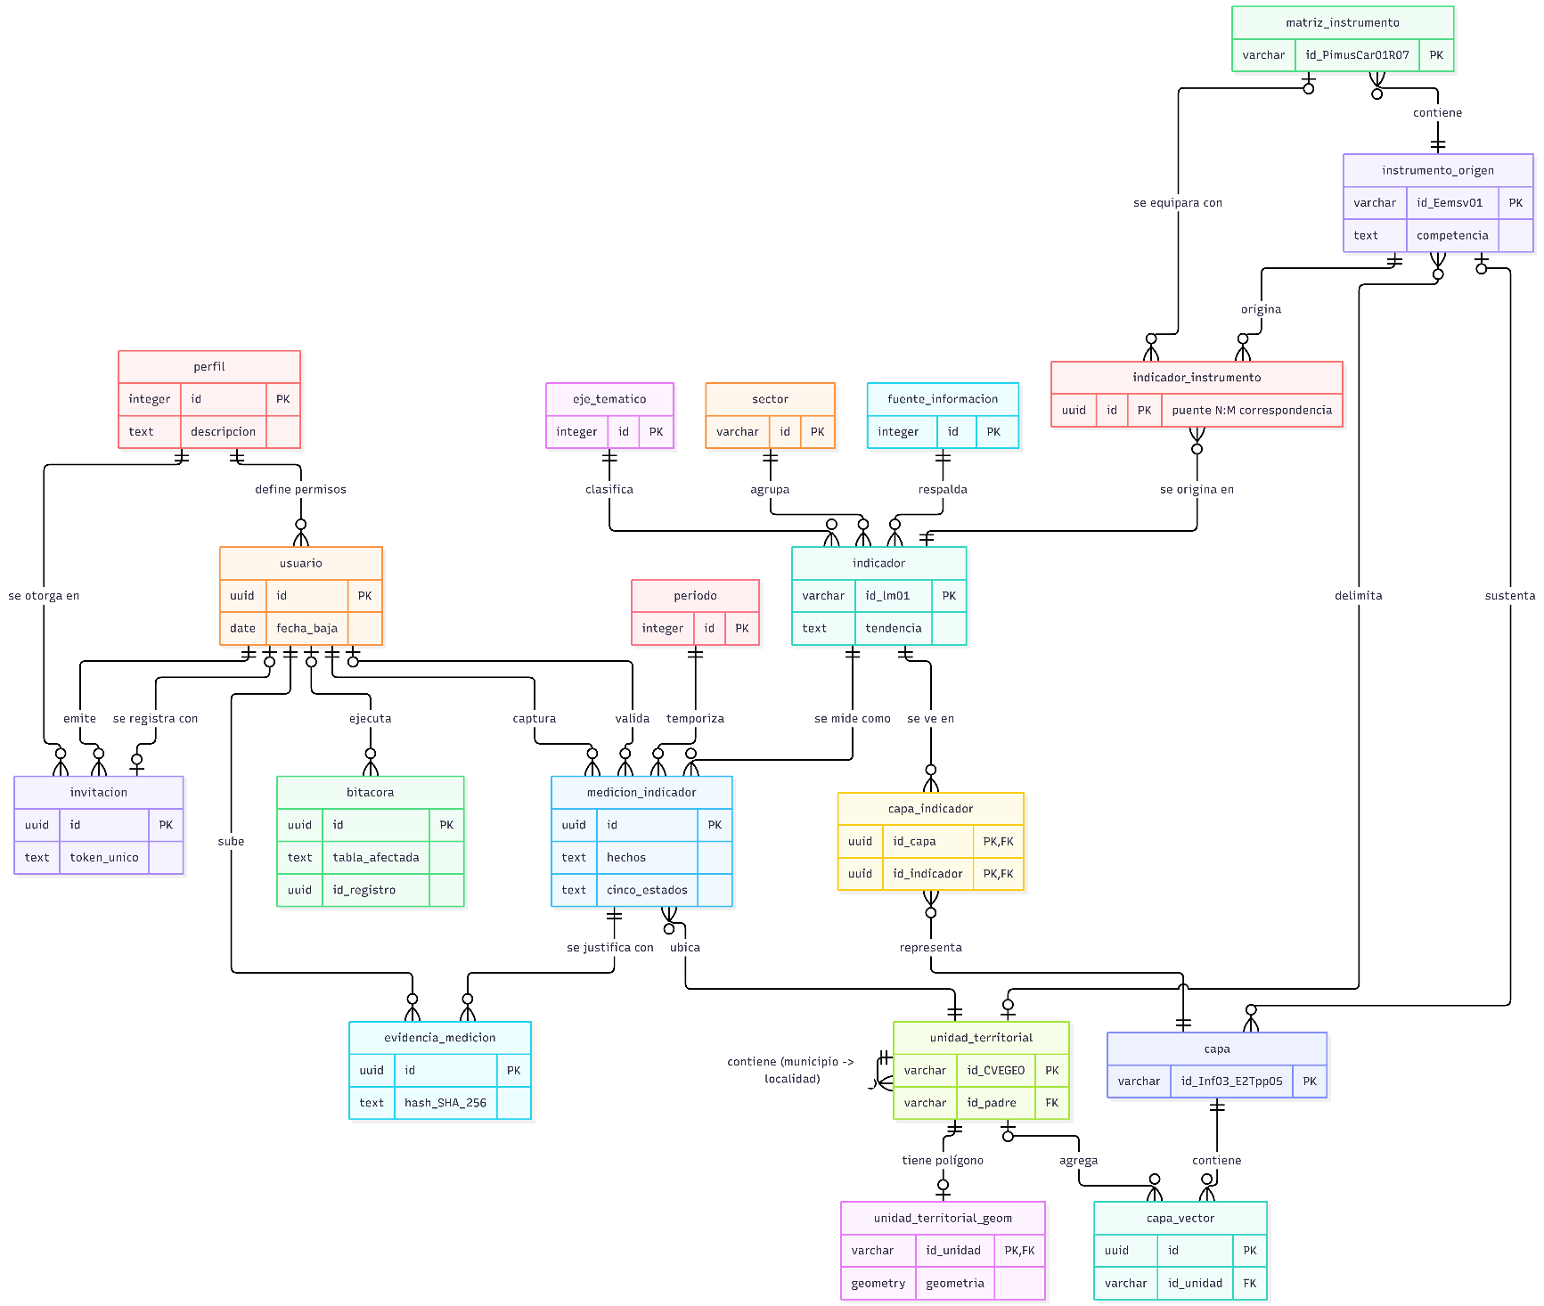
Fuente: Elaboración propia

4. Normalización de identificadores
Instrumentos, capas e indicadores se citan en reportes, en la interfaz y en las rutas del geovisor. Un UUID no es legible, así que se les asigna un ID corto que corresponde a su nomenclatura, escrito en PascalCase y enumerado. Así las tablas quedan vinculadas por IDs congruentes y cortos (de 4 a 13 caracteres). El UUID se conserva en uuid_legado para cruzar con el respaldo de PostGIS. Las tablas de alto volumen (capa_vector, medición, evidencia y bitácora) conservan su UUID.
Tabla 25 Reglas de construcción del ID
Tabla | Regla | Ejemplos
instrumento_origen | Sigla en PascalCase + municipio abreviado a tres letras + número de dos dígitos. El número permite registrar versiones futuras del mismo plan. | EEMSV → Eemsv01 · PIMUS-CALKINI → PimusCal01
capa | Nomenclatura del grupo en PascalCase + número de dos dígitos dentro de esa nomenclatura. Si la nomenclatura empieza con el número de eje, el eje va como prefijo E; los guiones se eliminan. | INF → Inf03 · D-IT → DIt01 · 2TPP → E2Tpp05 · 4SEGVIAL → E4SegVial02
indicador | Clave del indicador en PascalCase, sin guion. | IM-01 → Im01 · EE05 → Ee05 · ACCGIR01 → Accgir01
matriz_instrumento | ID del instrumento + R + número de renglón de su matriz. | PimusCar01R07
Fuente: Elaboración propia
Todos los IDs son solo letras y dígitos, empiezan con letra y funcionan sin comillas en SQL, en JavaScript y en URLs. Se verificó que no hay colisiones: 6 instrumentos, 87 capas y 113 indicadores, todos únicos.
Tabla 26 Instrumentos y competencia
Clave | ID v2.2 | Competencia | Municipio ámbito
EEMSV | Eemsv01 | Gobierno del Estado de Campeche | — (estatal)
PIMUS-CALKINI | PimusCal01 | Municipio de Calkiní | 04001
PIMUS-CAMPECHE | PimusCam01 | Municipio de Campeche | 04002
PIMUS-CARMEN | PimusCar01 | Municipio de Carmen | 04003
PIMUS-CHAMPOTON | PimusCha01 | Municipio de Champotón | 04004
PIMUS-ESCARCEGA | PimusEsc01 | Municipio de Escárcega | 04009
Fuente: Elaboración propia
Tabla 27 Capas: nomenclatura, prefijo del ID y número de capas
Nomenclatura | Prefijo | Capas | Rango de IDs
D-IT | DIt | 7 | DIt01 a DIt07
D_TC | DTc | 5 | DTc01 a DTc05
D-TP | DTp | 2 | DTp01 a DTp02
D-TTS | DTts | 2 | DTts01 a DTts02
1DET | E1Det | 8 | E1Det01 a E1Det08
2TPP | E2Tpp | 11 | E2Tpp01 a E2Tpp11
3MOVACT | E3MovAct | 7 | E3MovAct01 a E3MovAct07
4SEGVIAL | E4SegVial | 8 | E4SegVial01 a E4SegVial08
5GEN | E5Gen | 5 | E5Gen01 a E5Gen05
INF | Inf | 16 | Inf01 a Inf16
LIM | Lim | 5 | Lim01 a Lim05
LOC | Loc | 5 | Loc01 a Loc05
NAT | Nat | 6 | Nat01 a Nat06
Fuente: Elaboración propia
Las dos copias de Tren Maya y de Red Federal son válidas porque marcan trazos distintos. Con el ID por nomenclatura cada copia recibe su propio número y su título indica el trazo:
Tabla 28 Capas publicadas en dos grupos
Archivo | Nomenclatura | ID
C00_Ruta_Tren_Maya_PEOT_2023 | D-IT | DIt01
C00_Ruta_Tren_Maya_PEOT_2023 | INF | Inf03
C04_Empresas_TPasajeros_DENUE_INEGI_2025 | D-TP | DTp02
C04_Empresas_TPasajeros_DENUE_INEGI_2025 | 2TPP | E2Tpp01
C04_EstacionesTM_SEDATU_2024 | D-IT | DIt03
C04_EstacionesTM_SEDATU_2024 | INF | Inf07
C04_Puntos_Int_IMT_INEGI_2024 | D-IT | DIt05
C04_Puntos_Int_IMT_INEGI_2024 | INF | Inf08
C04_Red_Campeche_IMT_INEGI_2024 | D-IT | DIt06
C04_Red_Campeche_IMT_INEGI_2024 | INF | Inf09
C04_Red_Federal_IMT_INEGI_2024 | D-IT | DIt07
C04_Red_Federal_IMT_INEGI_2024 | INF | Inf10
Fuente: Elaboración propia
Tabla 29 Indicadores: prefijo del ID
Prefijo | Indicadores | Ejemplo (clave → ID)
Accgir | 12 | ACCGIR01 → Accgir01 … ACCGIR12 → Accgir12
Ee | 39 | EE01 → Ee01 … EE39 → Ee39
G | 3 | G01 → G01 … G03 → G03
Ga | 7 | GA01 → Ga01 … GA07 → Ga07
I | 9 | I01 → I01 … I09 → I09
Im | 40 | IM-01 → Im01 … IM-40 → Im40
Oc | 3 | OC01 → Oc01 … OC03 → Oc03
Fuente: Elaboración propia.

4.1 Impacto en las llaves foráneas
- indicador.id (113): se actualizan capa_indicador.id_indicador (1,030 vínculos), indicador_instrumento.id_indicador (205) y, en operación, medicion_indicador.id_indicador.
- capa.id (87): se actualizan capa_indicador.id_capa (1,030), capa_vector.id_capa (490,224 elementos) y las hojas de control qa_*.
- instrumento_origen.id (6): se actualizan capa.id_instrumento (55), matriz_instrumento.id_instrumento (135) e indicador_instrumento.id_instrumento (205).
En PostgreSQL el cambio se aplica en una migración: se agrega la columna nueva, se llena con el mapeo, se actualizan las llaves foráneas con ON UPDATE CASCADE y se mueve la llave primaria. El UUID queda como uuid_legado UNIQUE.

5. Conexión entre tablas y su composición
Las 19 tablas se conectan por cinco rutas. Cada ruta es un camino de llaves foráneas que responde una pregunta concreta; las funciones de la sección 7 son combinaciones de estas rutas.
Tabla 30 Rutas de conexión
Ruta | Camino | Llaves | Qué se obtiene
Ruta 1. Ruta normativa (¿por qué se mide?) | eje_tematico / sector / fuente_informacion → indicador ← indicador_instrumento → instrumento_origen / matriz_instrumento | indicador.id_eje, id_sector, id_fuente; indicador_instrumento (id_indicador, id_instrumento, id_matriz) | Cada indicador queda clasificado, agrupado, respaldado y anclado a su instrumento.
Ruta 2. Ruta del hecho (¿qué, cuándo, dónde?) | indicador + periodo + unidad_territorial → medicion_indicador | medicion_indicador.id_indicador, id_periodo, id_unidad (únicos en conjunto) | Un solo valor por indicador, periodo y unidad territorial.
Ruta 3. Ruta de confianza (¿quién y con qué prueba?) | perfil → usuario → medicion_indicador → evidencia_medicion; todo cambio → bitacora | usuario.id_perfil; medicion.usuario_captura, usuario_validacion; evidencia.id_medicion; bitacora.tabla_afectada + id_registro | Cada valor publicado tiene autor, validador, documento con huella SHA-256 e historial.
Ruta 4. Ruta cartográfica (¿cómo se ve?) | indicador ↔ capa_indicador ↔ capa → capa_vector | capa_indicador (id_capa, id_indicador); capa_vector.id_capa | El indicador se ilustra con sus capas y sus elementos geográficos.
Ruta 5. Ruta territorial (¿en qué municipio cae?) | capa_vector → unidad_territorial (→ id_padre) ← medicion_indicador; unidad_territorial → unidad_territorial_geom | capa_vector.id_unidad; unidad_territorial.id_padre; unidad_territorial_geom.id_unidad | Infraestructura, mediciones y polígonos se pueden sumar y comparar por municipio.
Fuente: Elaboración propia

5.1 Ejemplo: la Ruta 2 y la Ruta 5 en una sola consulta
Valor publicado de un indicador por municipio, junto con los kilómetros de red carretera que hay en ese municipio:

SELECT ut.nom_mun, p.etiqueta, m.valor,
SUM(ST_Length(cv.geom::geography))/1000 AS km_red
FROM medicion_indicador m
JOIN periodo p ON p.id = m.id_periodo
JOIN unidad_territorial ut ON ut.id = m.id_unidad
LEFT JOIN capa_vector cv ON cv.id_capa = 'Inf09' -- red carretera de Campeche (Mapa Base)
LEFT JOIN unidad_territorial ux ON ux.id = cv.id_unidad
AND COALESCE(ux.id_padre, ux.id) = ut.id
WHERE m.estado = 'vigente_publico' AND ut.nivel = 'municipio'
GROUP BY ut.nom_mun, p.etiqueta, m.valor;

Llaves que hacen posible el cruce territorial. Ahora capa_vector.id_unidad liga 273,017 elementos a su municipio y 6,041 a su localidad; con unidad_territorial.id_padre toda localidad sube a su municipio, incluidas las 28 que tienen una clave de otro municipio.

6. Adjetivos y verbos de las tablas
Para que el modelo se lea igual en el documento, en la interfaz y en las conversaciones con SEDUMOP, cada tabla se describe con un sustantivo (qué es), adjetivos (cómo se comporta) y verbos (qué hace con otras tablas). Los verbos son las mismas etiquetas de las relaciones del diagrama.
Tabla 31 Sustantivo, adjetivos y verbos de cada tabla
Tabla | Es un(a)… | Adjetivos | Verbos
eje_tematico | Eje estratégico de la EEMSV | rector, estático, normativo | clasifica (indicador)
sector | Sector temático o administrativo | administrativo, dual (original / definitivo) | agrupa (indicador)
fuente_informacion | Fuente oficial del dato | acreditada, trazable | respalda (indicador)
instrumento_origen | Ley, plan o estrategia de origen | normativo, vigente, con ámbito territorial | origina (indicador, vía indicador_instrumento); contiene (matriz_instrumento); sustenta (capa)
matriz_instrumento | Renglón de la matriz de indicadores de un PIMUS | normativo, textual, de referencia | pertenece a (instrumento_origen); se equipara con (indicador, vía indicador_instrumento)
indicador_instrumento | Vínculo indicador–instrumento | puente, asociativa, calificada | vincula (indicador con instrumento_origen y su renglón de matriz)
indicador | Ficha técnica MIR-SMART | maestro, metodológico, aprobable | se mide como (medicion_indicador); se ve en (capa_indicador); se origina en (indicador_instrumento)
periodo | Corte de tiempo | pivotal, temporal | temporiza (medicion_indicador)
unidad_territorial | Municipio o localidad INEGI | pivotal, jerárquica, censal | ubica (medicion_indicador); contiene (unidad_territorial); tiene polígono (unidad_territorial_geom); agrega (capa_vector)
unidad_territorial_geom | Polígono oficial de la unidad | espacial, pesado, separado | dibuja (unidad_territorial)
medicion_indicador | Valor medido de un indicador | transaccional, histórica, auditable, con estado | registra (valor); se justifica con (evidencia_medicion); alimenta (tableros / OLAP)
capa | Capa temática | ligera, catalógica, publicable | contiene (capa_vector); representa (indicador vía capa_indicador)
capa_vector | Elemento geográfico individual | masiva, espacial, granular | pertenece a (capa); cae en (unidad_territorial)
capa_indicador | Vínculo capa–indicador | puente, asociativa | vincula (capa con indicador)
perfil | Rol institucional | restrictivo, jerárquico | define permisos de (usuario); se otorga en (invitacion)
usuario | Persona usuaria institucional | autenticado, responsable, trazable | captura / valida (medicion_indicador); sube (evidencia_medicion); ejecuta (bitacora); emite (invitacion)
invitacion | Token de alta de usuario | de un solo uso, caducable, restringido | otorga (perfil); crea (usuario)
bitacora | Huella de cada cambio | inmutable, automática, polimórfica | registra (cambios en cualquier tabla)
evidencia_medicion | Medio de verificación | inalterable, verificable | justifica (medicion_indicador)
Fuente: Elaboración propia

6.1 Qué significa cada adjetivo:
- Rector / normativo: fija reglas que el resto obedece; cambia solo si cambia la política pública.
- Pivotal: es una dimensión por la que se cortan todos los hechos (tiempo y territorio).
- Maestro: concentra la definición de una entidad que otras tablas usan.
- Transaccional / histórico: crece con la operación y nunca se sobrescribe; cada cambio es un registro o queda en bitácora.
- Puente: existe solo para unir otras dos tablas.
- Masivo / espacial: guarda geometría y volumen alto; se consulta por teselas o por agregados, no fila por fila.
- Inmutable / inalterable: solo admite inserciones (bitácora) o su contenido se protege con huella (evidencia).
- Polimórfico: apunta a registros de cualquier tabla mediante el par tabla_afectada + id_registro.

6.2 Lectura en lenguaje natural de las relaciones
- R01. 1 eje clasifica 0..N indicadores; cada indicador tiene exactamente 1 eje.
- R02. 1 sector agrupa 0..N indicadores; cada indicador tiene exactamente 1 sector.
- R03. 1 fuente respalda 0..N indicadores; cada indicador tiene exactamente 1 fuente.
- R04. 1 instrumento origina 0..N vínculos con indicadores.
- R05. 1 instrumento sustenta 0..N capas; cada capa tiene 0 o 1 instrumento.
- R06. 1 municipio es ámbito de 0..N instrumentos; un instrumento estatal no tiene municipio.
- R07. 1 indicador se mide en 0..N mediciones.
- R08. 1 periodo temporiza 0..N mediciones.
- R09. 1 unidad territorial ubica 0..N mediciones.
- R10. 1 municipio contiene 0..N localidades; una localidad pertenece a 1 municipio.
- R11. 1 unidad territorial tiene 0 o 1 geometría.
- R12. 1 medición se justifica con 0..N evidencias (regla: ≥1 para validar).
- R13. 1 perfil define permisos de 0..N usuarios; cada usuario tiene exactamente 1 perfil.
- R14a. 1 usuario captura 0..N mediciones; cada medición tiene exactamente 1 capturista.
- R14b. 1 usuario valida 0..N mediciones; cada medición tiene 0 o 1 validador.
- R15. 1 usuario sube 0..N evidencias.
- R16. 1 usuario ejecuta 0..N eventos; un evento tiene 0 o 1 usuario.
- R17. 1 capa contiene 0..N elementos; cada elemento pertenece a exactamente 1 capa.
- R18. 1 capa participa en 0..N vínculos.
- R19. 1 indicador participa en 0..N vínculos.
- R20. 1 unidad territorial agrega 0..N elementos; un elemento cae en 0 o 1 unidad.
- R21. 1 indicador se origina en 0..N vínculos con instrumentos.
- R22. 1 instrumento contiene 0..N renglones de matriz.
- R23. 1 renglón de matriz se equipara con 0..N indicadores.
- R24. 1 perfil se otorga en 0..N invitaciones.
- R25. 1 usuario (Administrador Titular) emite 0..N invitaciones.
- R26. Cada usuario se crea con 0 o 1 invitación; cada invitación crea 0 o 1 usuario.

7. Funciones derivadas
Se proponen 14 funciones y vistas para el esquema api, que es lo que consumen la interfaz, los tableros y el acceso vía MCP. Cada una indica qué tablas cruza, por qué llaves y para qué sirve.
Tabla 32 Catálogo de funciones y vistas
ID | Nombre y tipo | Cruce | Resultado | Para qué sirve | Ubicación
F01 | fn_trazabilidad_normativa (función) | Indicador / eje_tematico / sector / fuente_informacion / indicador_instrumento / instrumento_origen | Eje, sector, fuente e instrumento del indicador en una fila. | Ficha pública del indicador; responde «¿por qué se mide y con qué respaldo?». | Catálogo de indicadores
F02 | v_serie_indicador (vista) | medicion_indicador / periodo / unidad_territorial | Serie de tiempo por indicador y municipio (solo estado vigente_publico). | Gráficas de tendencia | Tablero de administrador
F03 | fn_tasa_por_poblacion (función) | medicion_indicador / unidad_territorial | valor ÷ pob_tot × base por unidad. | Comparar municipios de distinto tamaño (p. ej. fallecidos por 100 mil habitantes). | Tablero público del geovisor
F04 | fn_semaforo (función) | medicion_indicador ⨝ indicador (tendencia, linea_base, valor_meta) | Sin línea base: «sin línea base». Con línea base y sin meta: mejora / estable / retrocede según la tendencia. Con meta: verde ≥ 90 % · amarillo 70–90 % · rojo < 70 %. | Semaforización (ciclo 10). Funciona desde la primera medición publicada, aunque no haya meta numérica. | Tablero de administrador
F05 | v_coropleta_indicador (vista) | medicion_indicador / unidad_territorial_geom | Polígono municipal con su valor y color de semáforo. | Comparación entre municipios del estado | Mapa coroplético del geovisor
F06 | fn_capas_de_indicador (función) | capa_indicador / capa | Capas vigentes que ilustran el indicador. | Botón «ver en mapa» desde la ficha del indicador. | Panel lateral del geovisor.
F07 | fn_indicadores_de_capa (función) | capa_indicador / indicador | Indicadores asociados a la capa. | Identificar que indicador esta ligado a que capa vectorial | Panel lateral del geovisor.
F08 | v_capa_por_municipio (vista) | capa_vector / unidad_territorial (id_unidad → id_padre) | Elementos, km de línea y km² de polígono por capa y municipio. | Diagnóstico territorial («¿cuántos km de red federal tiene Calakmul?»). Ver hoja cruce_capa_municipio. | Panel lateral del geovisor.
F09 | fn_completitud_captura (función) | indicador / unidad_territorial (municipios) / medicion_indicador | % de indicadores con dato por municipio; lista de faltantes. | Seguimiento a capturistas; alerta «sin dato». | Tablero del auditor
F10 | fn_transicion_estado (función) | medicion_indicador / usuario / perfil / evidencia_medicion → bitacora | Mueve la medición entre los 5 estados si el perfil lo permite y hay ≥ 1 evidencia; escribe en bitácora. | Flujo captura → validación → publicación. | Tablero del auditor
F11 | fn_verificar_evidencia (función) | evidencia_medicion | TRUE si el SHA-256 del archivo coincide con hash_archivo. | Auditoría de integridad documental. | Tablero del auditor
F12 | v_historial_registro (vista) | bitacora / usuario / perfil | Línea de tiempo de cambios de un registro con autor, rol, IP y diferencias. | Consulta del Auditor; hallazgos de auditoría. | Tablero del auditor
F13 | v_cubo_mediciones (vista) | medicion_indicador / indicador / eje / sector / instrumento / periodo / unidad_territorial | Hecho con todas sus dimensiones para consultas OLAP. | Tableros, reportes y acceso vía MCP. | Panel lateral del geovisor.
F14 | v_cobertura_instrumento (vista) | instrumento_origen / indicador_instrumento / indicador; capa (id_instrumento) | Indicadores y capas por instrumento; instrumentos sin indicadores. | Control de avance por plan (EEMSV / PIMUS). Ver hoja cruce_indicadores. | Tablero de administrador
F15 | v_equivalencia_pimus (vista) | indicador / indicador_instrumento / matriz_instrumento / instrumento_origen | Para cada IM-xx, el indicador, la meta y la tendencia originales en cada PIMUS, con el tipo de correspondencia. | Ficha municipal: el capturista ve qué mide su PIMUS para ese indicador. | Tablero de capturista
F16 | fn_emitir_invitacion (función) | usuario (Administrador Titular) / perfil / invitacion / usuario | Token de un solo uso; guarda solo su hash; al registrarse liga id_usuario_creado y escribe en bitácora. | Alta controlada de usuarios. Solo el Administrador Titular. | Tablero de administrador titular
Fuente: Elaboración propia

7.1 Cruces con los datos actuales
Aunque todavía no hay mediciones, los cruces entre catálogos y capas ya producen información útil. Estas tablas se calculan en las hojas cruce_indicadores y cruce_capa_municipio del Excel.
Tabla 33 Indicadores por eje temático y nivel MIR
Eje | Fin | Propósito | Compon. | Activ. | Total | Aprobados
Eje 1. Movilidades articuladas al desarrollo económico territorial | 2 | 21 | 11 | 3 | 37 | 6
Eje 2. Servicio de Transporte Público de Personas | 2 | 12 | 13 | 0 | 27 | 0
Eje 3. Movilidad Activa | 1 | 6 | 5 | 1 | 13 | 0
Eje 4. Seguridad Vial | 6 | 10 | 3 | 3 | 22 | 3
Eje 5. Género e inclusión | 1 | 10 | 3 | 0 | 14 | 0
Total | 12 | 59 | 35 | 7 | 113 | 9
Fuente: Elaboración propia
Solo 9 de 113 indicadores tienen la ficha aprobada; 59 son de nivel Propósito. El Eje 1 concentra un tercio del total.
Tabla 34 Indicadores y capas por instrumento
ID v2 | Clave | Vínculos de origen | Vínculos directos | Vínculos parciales | Capas
Eemsv01 | EEMSV | 76 | 0 | 0 | 55
PimusCal01 | PIMUS-CALKINI | 0 | 23 | 15 | 0
PimusCam01 | PIMUS-CAMPECHE | 0 | 8 | 1 | 0
PimusCar01 | PIMUS-CARMEN | 0 | 10 | 6 | 0
PimusCha01 | PIMUS-CHAMPOTON | 0 | 19 | 33 | 0
PimusEsc01 | PIMUS-ESCARCEGA | 0 | 7 | 7 | 0
Fuente: Elaboración propia
La EEMSV origina 73 indicadores y sustenta 55 capas. Con las matrices PIMUS, cada plan municipal queda ligado a los IM-xx que mide; Champotón aporta más vínculos porque su matriz es la más extensa. Las capas de los PIMUS aún no se han cargado, por que no se consideran adjuntar sus capas.
Tabla 35 Elementos geográficos por municipio (F08)
Municipio | Clave | Población | Elementos | Capas con presencia
Calkiní | 04001 | 59,232 | 9,914 | 59
Campeche | 04002 | 294,077 | 70,650 | 64
Carmen | 04003 | 248,845 | 62,801 | 62
Champotón | 04004 | 78,170 | 30,369 | 65
Hecelchakán | 04005 | 31,917 | 7,892 | 57
Hopelchén | 04006 | 42,140 | 13,980 | 46
Palizada | 04007 | 8,683 | 3,599 | 49
Tenabo | 04008 | 11,452 | 4,694 | 48
Escárcega | 04009 | 59,923 | 24,869 | 63
Calakmul | 04010 | 31,714 | 18,071 | 60
Candelaria | 04011 | 46,913 | 24,696 | 54
Seybaplaya | 04012 | 15,297 | 4,416 | 40
Dzitbalché | 04013 | 16,336 | 3,107 | 36
Fuera de Campeche | — | — | 211,166 | —
Fuente: Elaboración propia
Campeche y Carmen reúnen el 48 % de los elementos dentro del estado. Con F03 estos conteos se pueden expresar por habitante; con F08 y PostGIS, en kilómetros o kilómetros cuadrados. En promedio cada indicador se ilustra con 9.1 capas; los que más tienen son IM-06 (19), ACCGIR01 (18), OC01 (18).

7.2 Ejemplos de implementación
F04. Mientras no haya línea base el semáforo dice «sin línea base». La primera medición publicada se guarda como línea base; desde ahí el semáforo compara cada valor contra ella según la tendencia del indicador. Cuando exista meta numérica se usan los umbrales del plan:

CREATE FUNCTION api.fn_semaforo(p_ind varchar, p_uni varchar, p_per int)
RETURNS text LANGUAGE sql STABLE AS $$
WITH x AS (
SELECT i.linea_base, i.valor_meta, m.valor,
CASE i.tendencia WHEN 'Descendente' THEN -1 ELSE 1 END AS s
FROM core.indicador i
LEFT JOIN core.medicion_indicador m ON m.id_indicador = i.id
AND m.id_unidad = p_uni AND m.id_periodo = p_per AND m.estado = 'vigente_publico'
WHERE i.id = p_ind)
SELECT CASE
WHEN valor IS NULL THEN 'sin dato'
WHEN linea_base IS NULL THEN 'sin línea base'
WHEN valor_meta IS NOT NULL AND valor_meta <> linea_base THEN
CASE WHEN (valor - linea_base) / (valor_meta - linea_base) >= 0.90 THEN 'verde'
WHEN (valor - linea_base) / (valor_meta - linea_base) >= 0.70 THEN 'amarillo'
ELSE 'rojo' END
WHEN s * (valor - linea_base) > 0 THEN 'mejora'
WHEN s * (valor - linea_base) < 0 THEN 'retrocede'
ELSE 'estable' END
FROM x $$;

F10. Concentra las reglas del flujo de la sección 1.5: verifica el perfil del usuario, exige al menos una evidencia para validar, firma usuario_validacion y fecha_validacion, y deja el cambio en la bitácora. Ninguna aplicación cambia el estado con un UPDATE directo.

7.3 Equivalencia de indicadores
Los 40 IM-xx son indicadores municipales homologados: cada uno agrupa indicadores parecidos de varias matrices. Por eso la relación indicador–instrumento es de muchos a muchos y se resuelve con indicador_instrumento, que además dice si la correspondencia es directa (mide lo mismo) o parcial (mide un aspecto o una variante).
- 37 de 40 IM-xx tienen al menos un PIMUS: 18 aparecen en tres o más planes, 13 en dos y 6 en uno solo.
- IM-22, IM-35 e IM-37 solo tienen correspondencias parciales.
- IM-05, IM-19 e IM-20 no aparecen en ninguna matriz: pertenecen a la EEMSV. Con esto los 113 indicadores quedan alineados a su instrumento, la EEMSV o el municipio identificado.
- 28 de los 135 indicadores PIMUS no tienen IM equivalente, sobre todo los de carga y logística de Champotón y Carmen; se conservan como referencia municipal y no se crean IM nuevos.
La tendencia de cada IM se tomó de su propia meta coincide con la de sus PIMUS directos en todos los casos. Un indicador se alinea con el PIMUS cuando hay correspondencia directa o parcial y con la EEMSV cuando no hay ninguna; los vínculos parciales pueden afinarse con cada municipio. Entre paréntesis, la clave del objetivo específico.
Tabla 36 Equivalencia
ID | Indicador | Tendencia | Correspondencia directa | Correspondencia parcial
Im01 | Tiempo promedio de traslado | Descendente | Carmen (OE1) | Champotón (E3_OE_); Escárcega (OE2)
Im02 | Cobertura territorial del transporte público | Ascendente | Carmen (OE6); Champotón (E3_OE_4) | Calkiní (OE13, OE15)
Im03 | Cobertura de rutas de transporte | Ascendente | Calkiní (OE13, OE15); Carmen (OE6) | Champotón (E2_OE_1)
Im04 | Usuarios del transporte público | Ascendente | Champotón (E3_OE_) | Champotón (E4_OE_4); Escárcega (OE4)
Im05 | Índice de ocupación de unidades | — | EEMSV (origen, OBS-31) | —
Im06 | Flota con tecnologías limpias | Ascendente | Calkiní (OE12); Carmen (OE2); Escárcega (OE5) | Champotón (E3_OE_, E6_OE_4)
Im07 | Emisiones de GEI del transporte | Descendente | Carmen (OE2) | Champotón (E6_OE_4); Escárcega (OE5)
Im08 | Emisiones contaminantes por transporte | Descendente | Escárcega (OE5) | Champotón (E6_OE_4)
Im09 | Kilómetros de infraestructura peatonal | Ascendente | Campeche (OE6); Calkiní (OE25) | Calkiní (OE21, OE22); Champotón (E3_OE_7, E4_OE_5); Escárcega (OE3)
Im10 | Banquetas accesibles | Ascendente | Champotón (E4_OE_3, E5_OE_4) | Champotón (E3_OE_7)
Im11 | Intersecciones seguras | Ascendente | Carmen (OE7); Champotón (E5_OE_1); Escárcega (OE3) | Carmen (OE7); Champotón (E4_OE_5)
Im12 | Kilómetros de infraestructura ciclista | Ascendente | Campeche (OE7); Calkiní (OE26); Champotón (E5_OE_2) | —
Im13 | Biciestacionamientos instalados | Ascendente | Calkiní (OE19, OE26); Champotón (E3_OE_6) | —
Im14 | Usuarios de la bicicleta | Ascendente | Calkiní (OE18); Champotón (E5_OE_2) | Calkiní (OE12); Carmen (OE7)
Im15 | Biciescuelas implementadas | Ascendente | Campeche (OE1) | —
Im16 | Entornos escolares seguros | Ascendente | Calkiní (OE10) | Calkiní (OE20)
Im17 | Senderos seguros | Ascendente | Campeche (OE4); Carmen (OE7) | Calkiní (OE20)
Im18 | Siniestros viales | Descendente | Carmen (OE5); Champotón (E5_OE_3); Escárcega (OE3) | Champotón (E2_OE_3, E5_OE_1)
Im19 | Fallecidos por siniestros viales | Descendente | EEMSV (origen, OBS-31) | —
Im20 | Lesionados por siniestros viales | Descendente | EEMSV (origen, OBS-31) | —
Im21 | Señalización vial instalada | Ascendente | Calkiní (OE17); Champotón (E4_OE_5); Escárcega (OE3) | —
Im22 | Semaforización inteligente | Ascendente | — | Calkiní (OE11); Champotón (E2_OE_6)
Im23 | Cobertura de internet y tecnología para movilidad | Ascendente | Calkiní (OE11) | Carmen (OE4); Champotón (E2_OF_5, E6_OE_3); Escárcega (OE2)
Im24 | Sistemas de pago electrónico | Ascendente | Calkiní (OE9); Carmen (OE4) | —
Im25 | Regularización de mototaxis y bicitaxis | Ascendente | Campeche (OE5); Calkiní (OE14); Champotón (E3_OE_2) | —
Im26 | Taxis con taxímetro | Ascendente | Calkiní (OE16); Champotón (E3_OE_5) | —
Im27 | Espacios públicos intervenidos | Ascendente | Calkiní (OE23, OE24) | Calkiní (OE5); Champotón (E4_OE_3)
Im28 | Entornos de cuidado intervenidos | Ascendente | Campeche (OE2) | Calkiní (OE24)
Im29 | Instrumentos normativos actualizados | Ascendente | Campeche (OE3); Calkiní (OE3) | —
Im30 | Estudios origen-destino elaborados | Ascendente | Calkiní (OE4) | Calkiní (OE6)
Im31 | Observatorio Ciudadano de Movilidad | Ascendente | Calkiní (OE1) | Champotón (E1_OE_1); Escárcega (Transversal)
Im32 | Talleres de participación ciudadana | Ascendente | Calkiní (OE2) | Champotón (E5_OE_4)
Im33 | Proyectos turísticos con movilidad sostenible | Ascendente | Calkiní (OE5) | —
Im34 | Conectividad con estaciones estratégicas (Tren Maya, puertos, terminales) | Ascendente | Calkiní (OE6); Escárcega (OE4) | Calkiní (OE27); Escárcega (OE4)
Im35 | Gestión del estacionamiento | — | — | Calkiní (OE7); Champotón (E2_OF_2)
Im36 | Infraestructura con accesibilidad universal | Ascendente | Carmen (OE7); Champotón (E4_OE_3) | Calkiní (OE23); Carmen (OE3); Champotón (E3_OE_4, E4_OE_3)
Im37 | Infraestructura verde vinculada a la movilidad | Ascendente | — | Carmen (OE2)
Im38 | Cobertura de mantenimiento vial | Ascendente | Champotón (E2_OE_4, E6_OE_1) | Calkiní (OE8); Carmen (OE3); Champotón (E2_OE_4, E6_OE_6)
Im39 | Rutas escolares o transporte escolar | Ascendente | Calkiní (OE10); Champotón (E4_OE_2) | —
Im40 | Personas capacitadas en movilidad y seguridad vial | Ascendente | Campeche (OE1); Champotón (E5_OE_3, E5_OE_4); Escárcega (OE1) | Campeche (OE4); Champotón (E3_OE_, E3_OE_2, E3_OE_3)
Fuente: Elaboración propia

